Фармакогнозія з основами фітокосметики
Для здобувачів вищої освіти 3 курсу галузі знань 22 Охорона здоров'я спеціальності 226 «Фармація, промислова фармація»
освітня програма «Технології парфумерно-косметичних засобів»

21.04.2020 – група ТПКЗс17(5,0д)-01
Лабораторне заняття. Тема: «Хімічний і морфолого-анатомічний аналіз ЛРС, яка містить стероїди, тритерпеноїди, сапоніни, кардіоглікозиди»
Мета: знати визначення поняття «сапоніни», класифікацію, фізико-хімічні властивості, методи виділення, виявлення та кількісного визначення; латинські назви ЛР, ЛРС і родин, що містять сапоніни (солодка гола, гіркокаштану звичайного, хвощу польового, женьшеню, аралії маньчжурської, астрагалу шерстистоквіткового, ортосифону тичинкового (ниркового чаю), діоскореї ніппонської, нагідок лікарських, плюща звичайного, синюхи блакитної, мильнянки лікарської, остудника голого, аврану лікарського, якірців сланких, гуньби сінної, агави американської, юки славної, заманихи високої); морфолого-анатомічні ознаки сировини, можливі домішки, розповсюдження, хімічний склад, препарати, їх фармакологічну дію та застосування; знати визначення поняття «кардіоглікозиди», класифікацію, фізико-хімічні властивості, методи виділення, виявлення та кількісного визначення; латинські назви ЛР, ЛРС і родин, що містять кардіоглікозиди (наперстянки пурпурової, наперстянки шерстистої, олеандра, конвалії звичайної, строфанту видів, горицвіту весняного, жовтушника лакфіолевидного, кендирю конопляного, борознику видів, луківки надморської); морфолого-анатомічні ознаки сировини, можливі домішки, розповсюдження, хімічний склад, препарати, їх фармакологічну дію та застосування.
Актуальність: Останнім часом зростає інтерес до вивчення рослинних сапонінів, у зв’язку із тим, що вони виявляють широкий спектр фармакологічної активності. Державна Фармакопея України рекомендує використовувати лікарську рослинну сировину на основі сапонінів як муколітичні, сечогінні, тонізуючі, протизапальні, протимікробні, гіпохолестеринемічні засоби. Серед природних глікозидів серцеві глікозиди займають особливе місце, оскільки препарати, одержані з них, є основними засобами при лікуванні серцево-судинної недостатності. Характерною ознакою серцевих глікозидів є їх специфічна дія на серцевий м`яз: у терапевтичних дозах вони поліпшують роботу серця, а у великих - пригнічують роботу міокарда і можуть привести до зупинки серця. На ЦНС у терапевтичних дозах серцеві глікозиди діють заспокійливо. В медичній практиці успішно застосовуються препарати Дигітоксин, Кордигіт, Дигоксин, Корглікон, Корглікард, Адоніс-бром, Адонізид, Кардіовален, Строфантин-К тощо.
Теоретична частина матеріалу викладена:
- базовий підручник «Фармакогнозія» – сторінки 333-368 (сапоніни), 373-397 (кардіоглікозиди)
- учебное пособие «Практикум по фармакогнозии» – сторінки 294-316 (сапоніни), 317-339 (кардіоглікозиди)
Теоретичні питання:
- Дайте визначення поняття «сапоніни».
- Наведіть класифікацію сапонінів.
- Наведіть класифікацію тритерпенових сапонінів.
- Наведіть класифікацію стероїдних сапонінів.
- Напишіть структурні формули ланостану, циклоартану, дамарану, лупану, гопану, фріделану, α-амірину (урсану), β-амірину (олеанану), панаксдіолу, панакстриолу, гліциретинової і гліциризинової кислот, спіростанолу (монодесмозид), фуростанолу (бісдесмозид), діосгеніну.
- Охарактеризуйте зв`язок хімічної будови з біологічною активністю сапонінів.
- Розповсюдженість сапонінів у рослинному світі.
- Охарактеризуйте фізико-хімічні властивості сапонінів.
- Методи виділення сапонінів з ЛРС.
- На яких властивостях сапонінів засновані реакції їх ідентифікації? Перечисліть якісні реакції виявлення сапонінів.
- Методи кількісного визначення сапонінів в ЛРС. Дайте визначення поняттям «гемолітичний індекс», «пінне число».
- Біологічна дія і застосування сапонінів.
- Напишіть латинська назва ЛРС, ЛР і родини солодки голої, гіркокаштану звичайного, хвощу польового, женьшеню, аралії маньчжурської, астрагалу шерстистоквіткового, ортосифону тичинкового (ниркового чаю), діоскореї ніппонської, нагідок лікарських, плюща звичайного, синюхи блакитної, мильнянки лікарської, остудника голого, аврану лікарського, якірців сланких, гуньби сінної, агави американської, юки славної, заманихи високої.
- Вкажіть поширення і місця зростання солодки голої, гіркокаштану звичайного, хвощу польового, женьшеню, аралії маньчжурської, астрагалу шерстистоквіткового, ортосифону тичинкового (ниркового чаю), діоскореї ніппонської, нагідок лікарських, плюща звичайного, синюхи блакитної, мильнянки лікарської, остудника голого, аврану лікарського, якірців сланких, гуньби сінної, агави американської, юки славної, заманихи високої. Охарактеризуйте особливості заготівлі, умови сушіння та зберігання сировини.
- Назвіть морфологічні ознаки, характерні для сировини солодки голої, гіркокаштану звичайного, хвощу польового, женьшеню, аралії маньчжурської, астрагалу шерстистоквіткового, ортосифону тичинкового (ниркового чаю), діоскореї ніппонської, нагідок лікарських, плюща звичайного, синюхи блакитної, мильнянки лікарської, остудника голого, аврану лікарського, якірців сланких, гуньби сінної, агави американської, юки славної, заманихи високої.
- Назвіть неприпустимі домішки до сировини хвоща польового, астрагалу шерстистоквіткового. Вкажіть відмінні морфологічні ознаки.
- Назвіть мікроскопічні діагностичні ознаки сировини солодки голої, ортосифону тичинкового, хвоща польового.
- Назвіть хімічний склад сировини солодки голої, гіркокаштану звичайного, хвощу польового, женьшеню, аралії маньчжурської, астрагалу шерстистоквіткового, ортосифону тичинкового (ниркового чаю), діоскореї ніппонської, нагідок лікарських, плюща звичайного, синюхи блакитної, мильнянки лікарської, остудника голого, аврану лікарського, якірців сланких, гуньби сінної, агави американської, юки славної, заманихи високої.
- Назвіть препарати солодки голої, гіркокаштану звичайного, хвощу польового, женьшеню, аралії маньчжурської, астрагалу шерстистоквіткового, ортосифону тичинкового (ниркового чаю), діоскореї ніппонської, нагідок лікарських, плюща звичайного, синюхи блакитної, мильнянки лікарської, остудника голого, аврану лікарського, якірців сланких, гуньби сінної, агави американської, юки славної, заманихи високої, їх фармакологічну дію та застосування в медицині.Дайте визначення поняття «кардіостероїди».
- Наведіть їх класифікацію.
- Напишіть формули карденоліду, буфадієноліду, пурпуреаглікозиду А, ланатозиду С, дигітоксигеніну, К-строфантозиду, строфантидину, адонітоксину, конвалотоксину, конвалотоксолу, дигітоксози, цимарози, олеандрози.
- Охарактеризуйте серцеві глікозиди групи наперстянки.
- Охарактеризуйте серцеві глікозиди групи строфанту.
- Охарактеризуйте зв`язок між хімічною будовою кардіоглікозидів та їх біологічною дією.
- Розповсюдженість і локалізація серцевих глікозидів у рослинах.
- Охарактеризуйте фізико-хімічні властивості кардіотонічних глікозидів.
- Охарактеризуйте методи виділення кардіоглікозидів з ЛРС.
- Реакції ідентифікації на стероїдне ядро, бутенолідне кільце, дезоксицукри.
- Методи ккількісного визначення серцевих глікозидів у ЛРС. Дайте визначення поняттям «одиниця дії», «валор».
- Особливості заготівлі, сушіння і зберігання ЛРС, яка містить серцеві глікозиди. Засоби безпеки при заготівлі сировини.
- Біологічна дія і застосування ЛРС, яка містить серцеві глікозиди.
- Напишіть латинська назва ЛРС, ЛР і родини наперстянки пурпурової, наперстянки шерстистої, олеандра, конвалії звичайної, строфанту видів, горицвіту весняного, жовтушника лакфіолевидного, кендирю конопляного, борознику видів, луківки надморської.
- Вкажіть поширення і місця зростання наперстянки пурпурової, наперстянки шерстистої, олеандра, конвалії звичайної, строфанту видів, горицвіту весняного, жовтушника лакфіолевидного, кендирю конопляного, борознику видів, луківки надморської. Охарактеризуйте особливості заготівлі, умови сушіння та зберігання сировини.
- Назвіть морфологічні ознаки, характерні для сировини наперстянки пурпурової, наперстянки шерстистої, олеандра, конвалії звичайної, строфанту видів, горицвіту весняного, жовтушника лакфіолевидного, кендирю конопляного, борознику видів, луківки надморської.
- Назвіть домішки до сировини конвалії звичайної, горицвіту весняного. Вкажіть відмінні морфологічні ознаки.
- Назвіть мікроскопічні діагностичні ознаки сировини наперстянки пурпурової, наперстянки шерстистої, конвалії звичайної, жовтушника лакфіолевидного.
- Назвіть хімічний склад сировини наперстянки пурпурової, наперстянки шерстистої, олеандра, конвалії звичайної, строфанту видів, горицвіту весняного, жовтушника лакфіолевидного, кендирю конопляного, борознику видів, луківки надморської.
- Назвіть препарати наперстянки пурпурової, наперстянки шерстистої, олеандра, конвалії звичайної, строфанту видів, горицвіту весняного, жовтушника лакфіолевидного, кендирю конопляного, борознику видів, луківки надморськоїсланких, гуньби сінної, агави американської, юки славної, заманихи високої, їх фармакологічну дію та застосування в медицині.
Контрольні запитання:
- Визначення поняття «сапоніни». Класифікація сапонінів з прикладами формул.
- Методи ідентифікації та кількісного визначення сапонінів.
- Визначення поняття «кардіоглікозиди». Класифікація кардіоглікозидів з прикладами формул.
- Фізико-хімічні властивості кардіоглікозидів.
- Методи ідентифікації кардіоглікозидів.
- Методи кількісного визначення кардіоглікозидів.
Тестові завдання:
1. Пил деяких видів рослинної сировини при переробці, сушінні іІ подрібненні викликає подразнення слизових оболонок, тому слід додержуватись застережних заходів при роботі з:
A Rhizomata et radices Rubiae
B Rhizomata Tormentillae
C Radices Araliae
D Rhizomata Bistortae
E Rhizoma et radices Polemonii
2. На аналіз одержано ЛРС, що являє собою куски коренів циліндричної форми, різної довжини, покриті бурим поздовжньо зморшкуватим корком. Очищена сировина зовні від світло-жовтого до бурувато-жовтого кольору, злам світло-жовтий, дуже волокнистий. Запах слабий. Смак дуже солодкий, злегка подразнюючий. Визначить аналізовану ЛРС.
A Radices Berberidis
B Radices Taraxaci
C Radices Glycyrrhizae
D Radices Araliae mandshuricae
E Radices Ginseng
3. На основі коренів солодки випускають різноманітні лікарські форми – таблетки, порошки, сиропи, збори, але не розроблена лікарська форма – ін’єкційний розчин. Корені солодки виявляють гемолітичні властивості, притаманні діючим речовинам:
A іридоїдам
B алкалоїдам
C ефірним оліям
D сапонінам
E полісахаридам
4. Вкажіть ЛРС, що виявляє тонізуючу дію, і містить тетратерпенові сапоніни:
A корені женьшеню
B корені солодки
C корені елеутерококу
D корені алтеї
E корені лопуха
5. Препарат “Поліспонін” використовується для лікування атеросклерозу. Яка група БАР відповідає за його фармакологічну активність?
A тритерпенові сапоніни
B стероїдні сапоніни
C ізохінолінові алкалоїди
D серцеві глікозиди
E тропанові алкалоїди
6. Деякі сапоніни проявляють сечогінну дію. Яка лікарська рослина містить цю групу біологічно активних речовин?
A Солодка гола
B Нирковий чай
C Сенега голуба
D Женьшень
E Каштан кінський
7. При ідентифікації ЛРС провізор-аналітик приготував водні витяги й інтенсивно струснув пробірку; при цьому утворилася стійка і рясна піна. Які БАР присутні у сировині:
A Антраценпохідні
B Дубильні речовини
C Алкалоїди
D Сапоніни
E Жирна олія
8. Кореневище з коріннями синюхи блакитної містять сапоніни. Який метод аналізу дозволяє виявити рівень вісту сапонінів?
A число омилення
B кислотне число
C ефірне число
D йодне число
E пінне число
9. Стероїдні сапоніни використовуються для отримання гормональних препаратів. Джерелом такої сировини є:
A Rhizomata cum radicibus Veratri
B Rhizomata et radicesValerianae
C Rhizomata cum radicibus Dioscoreae
D Rhizomata cum radicibus Primulae
E Radix Symphyti
10. Препарати листя і насіння каштану кінського призначають у разі венозної недостатності. Якість насіння каштану характеризується вмістом:
A Есцину
B Ескулетину
C Гліциризину
D Еріхрозиду
E Ерізимозиду
11. Вкажіть, ЛРС яка є джерелом для напівсинтетичного одержання кортикостероїдних гормонів:
A Насіння строфанту
B Листя алое деревовидного свіжі
C Трава рути запашної
D Листя агави свіжі
E Плоди розторопші
12. При астеноневротичних станах застосовують препарат, який виготовляють з коренів аралії маньчжурської. Виберіть його серед наведених нижче препаратів
A Поліспонін
B Гліцирам
C Фітолізин
D Кортизон
E Сапарал
13. Препарати коренів женьшеню проявляють тонізуючі, адаптогенні властивості, поліпшують розумову й фізичну працездатність. За відсутності в аптеці настойки женьшеню її можна замінити препаратами, що містять аналогічний клас БАР із сировини:
A radices Inulae
B radices Valerianae
C radices Araliae
D radices Ononidis
E radices Rhei
14. Кореневища і корені синюхи блакитної застосовуються як відхаркувальний і заспокійливий засіб. Вони запропоновані як замінники імпортної сировини:
A Аралії
B Сенеги
C Женьшеню
D Астрагалу
E Заманіхи
15. У зразку листя ортосифону тичинкового (ниркового чаю) встановлено наявність глікозидних похідних урсану. Цей зразок можна віднести до сировини, яка вміщує:
A. Екдистероїди
B. Серцеві глікозиди
C. Ціаноглікозиди
D. Сапоніни
E. Фітостероли
16. В ході мікроскопії листа конвалії виявлено тетрацитний тип продихового апарату, рафіди та включення оксалату кальцію у вигляді:
A. Друз
B. Стилоїдів
C. Цистолітів
D. Кристалічного піску
E. Правильних кристалів
17. Лікарські засоби, що містять серцеві глікозиди, призначають хворим на хронічну серцеву недостатність з порушенням кровообігу. Вкажіть лікарську рослинну сировину, що є джерелом для виробництва таких засобів:
A. Мильнянки лікарської кореневища
B. Анісу звичайного плоди
C. Пасльону дольчастого трава
D. Чебрецю плазкого трава
E. Горицвіту весняного трава
18. Для ідентифікації уабаїну (строфантину G), лікарського засобу з групи серцевих глікозидів, аналітику потрібно довести наявність стероїдного циклу. Який реактив йому слід для цього використати?
A. Лимонна кислота
B. Щавлева кислота
C. Сірчана кислота
D. Мурашина кислота
E. Хромотропова кислота
19. Виберіть препарати, сировиною для виготовлення яких є наперсник вовнистий:
A. Адонізид
B. Корглікон
C. Дигітоксин
D. Лантозид
E. Еризимін
20. Дикорослою сировиною якого багаторічника з родини Scrophulariaceae можна замінити культивовану сировину наперстянки пурпурової?
A Veronica officinalis L
B Linaria vulgaris Mill.
C Gratiola officinalis L.
D Digitalis grandiflora Mill.
E Verbascum phlomoides L.
21. Листя наперстянки є джерелом одержання кардіотонічних препаратів, але вони мають властивість кумулюватися. Вкажіть рослини, що містять серцеві глікозиди та не виявляють кумулятивних властивостей:
A Строфант, жовтушник, череда
B Конвалія, горицвіт, жовтушник
C Горицвіт, хвощ, первоцвіт
D Черемха, ефедра, конвалія
E Термопсис, строфант, левзея
22. У хворого 60 р. виявлено гостру серцеву недостатність. Який з перерахованих препаратів найдоцільніше використати для отримання швидкого фармакологічного ефекту?
A Корглікон
B Дигітоксин
C Дигоксин
D Целанід
E Адонізид
23. Фітопрепарат Дигоксин використовується при серцевій недостатності. Рослинним джерелом одержання цього препарату є:
A наперстянка крупноквіткова
B наперстянка ржава
C наперстянка шерстиста
D наперстянка пурпурна
E наперстянка війчаста
24. Який серцевий глікозид не міститься в наперстянці пурпуровій, на відміну від інших видів наперстянок?
A Глюкогіталоксин
B Дигітоксин
C Пурпуреаглікозид В
D Пурпуреаглікозид А
E Ланатозид
25. Рослинний препарат Корглікон застосовується як кардіотонічний засіб при захворюваннях серцево-судинної системи. Рослинною сировиною для його одержання є
A Листя евкаліпту
B Листя наперстянки пурпурової
C Листя жовтушника сірого
D Листя конвалії
E Листя дурману
26. Якість ЛРС регламентують за вмістом біологічно активних речовин. Для якої сировини визначають вміст ланатозидів?
A купини лікарської
B строфанту щетинистого
C наперстянки шерстистої
D адоніса весняного
E конвалії майської
27. Препарат Адонізид містить суму кардіостероїдів. Яка рослинна сировина є джерелом цього препарату?
A Насіння строфанту
B Трава горицвіту весняного
C Трава конвалії
D Листя конвалії
E Листя наперстянки пурпурової
28. Виберіть препарат, сировиною для якого є наперстянка шерстиста:
A Корглікон
B Целанід
C Дігітоксин
D Адонізид
E Еризимін
29. В настойках вміст діючих речовин визначають біологічним методом в тих випадках, коли основними біологічно активними речовинами в настойці є:
A Флавоноїди і кумарини
B Серцеві глікозиди і гіркі речовини
C Алкалоїди і дубильні речовини
D Хромони і сапоніни
E Ефірні олії і антраценпохідні
30. Якість ЛРС регламентують за вмістом біологічно активних речовин. Для якої сировини визначають вміст ланатозидів?
A купини лікарської
B строфанту щетинистого
C наперстянки шерстистої
D адоніса весняного
E конвалії майської
31. Одним з методів визначення вмісту діючих речовин у сировині є метод біологічної стандартизації. Для якої групи біологічно активних речовин він застосовується:
A Слизи
B Алкалоїди
C Жирні олії
D Дубильні речовини
E Серцеві глікозиди
32. Для ідентифікації лікарського препарату з групи серцевих глікозидів аналітику потрібно довести наявність ненасиченого лактонного кільця. Який реактив йому слід для цього використати?
A гідроксиламіну лужний розчин
B пікринової кислоти лужний розчин
C калію тетрайодмеркурату лужний розчин
D фуксину знебарвлений розчин
E натрію хлориду насичений розчин
33. Під час аналізу чистоти лікарської рослинної сировини виявлено домішку отруйної сировини. Яку реакцію слід обрати провізору-аналітику для ідентифікації серцевих глікозидів в отруйній домішці?
A Реакція з реактивом Драгендорфа
B Реакція з реактивом Трим-Хіла
C Реакція з реактивом Шталя
D Реакція з реактивом Лібермана-Бурхарда
E Реакція з реактивом Маркі
34. Трава конвалії є джерелом отримання кардіотонічних лікарських препаратів. Для ідентифікації кардіоглікозидів у цій рослинній сировині можна використовувати реакції:
A З реактивом Легаля
B З реактивом Драгендорфа
C Ціанідинової проби
D З таніном
E Азотосполучення
35. При мікроскопічному дослідженні лікарської рослинної сировини були виявлені тетрацитний продиховий комплекс, рафіди та голчасті кристали оксалату кальцію. Вкажіть лікарську рослинну сировину.
A трава жовтушника
B трава горицвіту
C листки конвалії
D листки наперстянки
E плоди строфанту
Практичні завдання:
- Опрацювання та заповнення (за допомогою літератури для підготовки до занять) даної теми у навчальному посібнику «Фармакогнозія. Лабораторний практикум».
- Напишіть латинські назви ЛРС, ЛР, Родини та складіть структурно-логічну схему: А. лікарська рослина  Б. сполука  В. препарат або лікарська форма  Г. фармакологічна дія.
Лікарська рослина | Сполука | Препарат | Фармакологічна дія
Гіркокаштан звичайний | Гедеракозиди | Адоніс-бром | Кардіотонічна при гострій серцевій недостатності
Якірці сланкі | Адонітоксин | Дигітоксин | Відхаркувальна, протизапальна
Конвалія звичайна | Есцин | Проспан | Седативна
Наперстянка пурпурова | Стероїдні сапоніни | Корглікон | Венотонізуюча, капілярозміцнююча
Плющ звичайний | Пурпуреаглікозиди | Ескузан | Простатопротекторна
Горицвіт весняний | Конвалозид | Спеман | Кардіотонічна при хронічній серцевій недостатності
- Ідентифікуйте за анатомічними ознаками ЛРС. Напишіть латинські назви ЛРС, ЛР і родини. Вкажіть основні анатомічні діагностичні ознаки.
А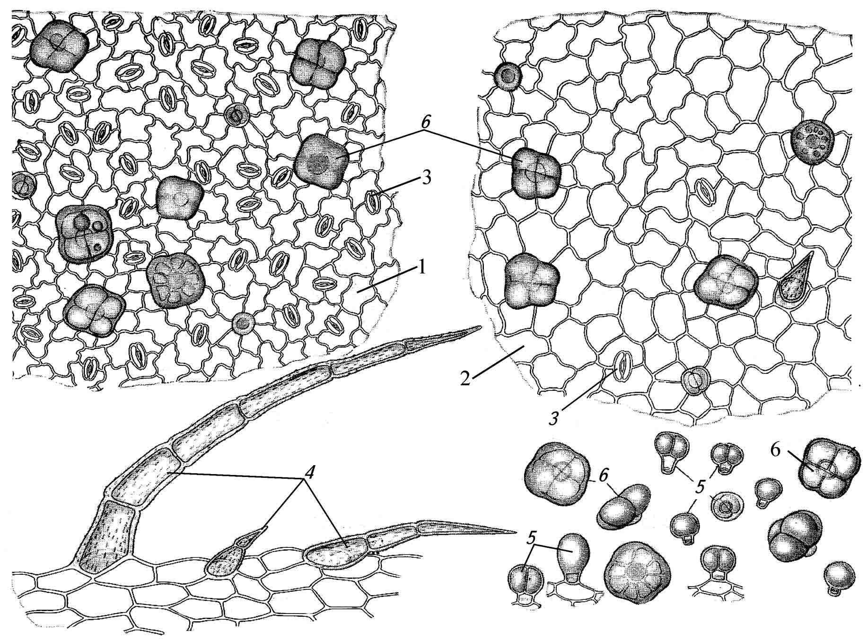
Б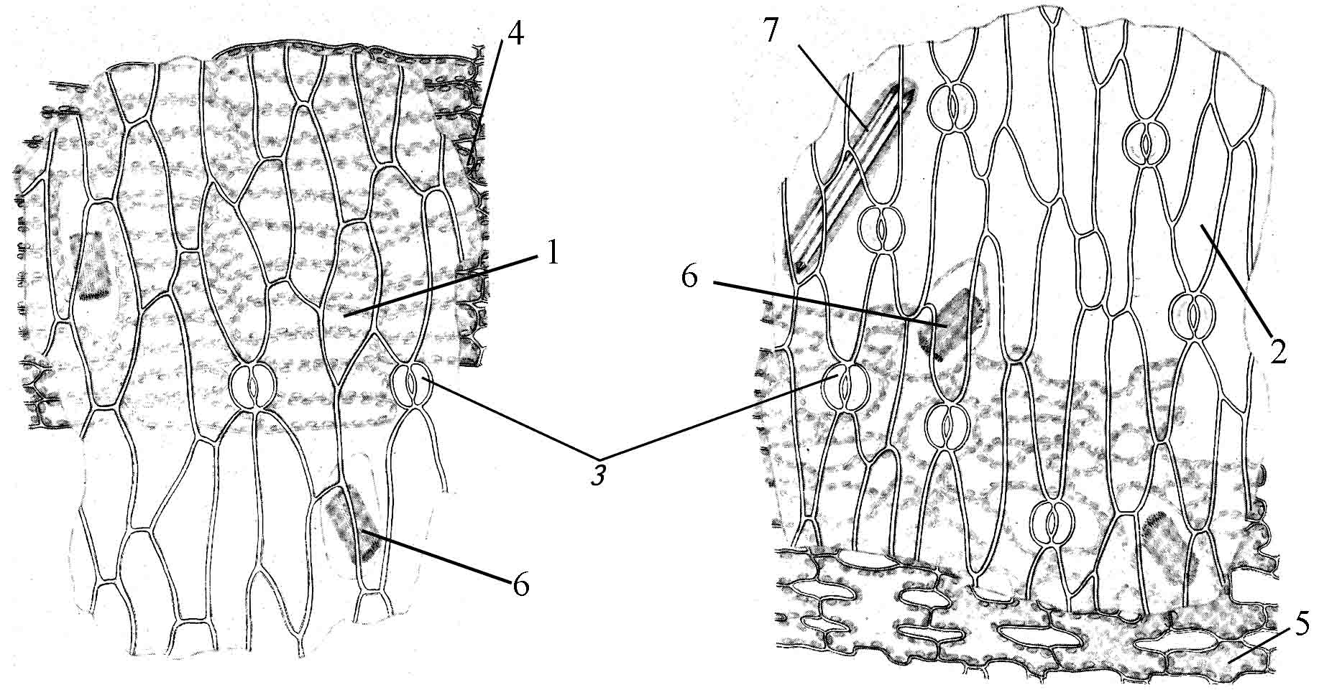
Література для підготовки до занять:
- Фармакогнозія : базовий підручник для студ. вищ. фармац. навч. закл. (фармац. ф-тів) IV рівня акредитації / В.С. Кисличенко, І.О. Журавель, С.М. Марчишин та ін.; за ред. В.С. Кисличенко. – Харків : НФаУ : Золоті сторінки, 2015. – 736 с.
- Фармакогнозія. Лабораторний практикум: навч. посібн. для здобувачів вищої освіти / В.С. Кисличенко, І.О. Журавель, О.М. Новосел, В.Ю. Кузнєцова, З.І. Омельченко, О.А. Кисличенко, Н.Є. Бурда, В.В. Процька, М.М. Кузнецова / за ред. В.С. Кисличенко, І.О. Журавель. – Х.: НФаУ, 2019. – 146 с.
- Практикум по фармакогнозии: Учебн. пособие для студ. вузов /В. Н. Ковалев, Н. В. Попова, В. С. Кисличенко и др.; Под общ. ред. В.Н. Ковалева. – Х. Изд-во НФаУ; Золотые страницы, 2003. – 512 с.

